ФЕДЕРАЛЬНОЕ ГОСУДАРСТВЕННОЕ БЮДЖЕТНОЕ ОБРАЗОВАТЕЛЬНОЕ УЧРЕЖДЕНИЕ ВЫСШЕГО ОБРАЗОВАНИЯ

МОСКОВСКИЙ ПОЛИТЕХНИЧЕСКИЙ УНИВЕРСИТЕТ
ВЫСШАЯ ШКОЛА ПЕЧАТИ И МЕДИАИНДУСТРИИ

Институт Принтмедиа и информационных технологий
Кафедра Информатики и информационных технологий

направление подготовки
09.03.02 «Информационные системы и технологии»

ЛАБОРАТОРНАЯ РАБОТА № 12

Дисциплина: Введение в программирование
Выполнил(а): студент(ка) группы _191-726__

_____Мухина Н.А.___________________
(Фамилия И.О.)

Дата, подпись ________________ ___________
(Дата) (Подпись)

Проверил: _________________________ ___________
(Фамилия И.О., степень, звание) (Оценка)
Дата, подпись ________________ ___________
(Дата) (Подпись)

Замечания: _________________________________________________________
____________________________________________________________________
____________________________________________________________________

Москва
2019

Оглавление
Теория: 2
Задания: 3
Блок-схемы: 3
Код программы: 4
Результат программы: 9

Теория:

При определении класса объявляются данные, которые он содержит, а также код, оперирующий этими данными. Если самые простые классы могут содержать только код или только данные, то большинство настоящих классов содержит и то и другое. Вообще говоря, данные содержатся в членах данных, определяемых классом, а код — в функциях-членах. Следует сразу же подчеркнуть, что в C# предусмотрено несколько разновидностей членов данных и функций-членов. Например, к членам данных, называемым также полями, относятся переменные экземпляра и статические переменные, а к функциям-членам — методы, конструкторы, деструкторы, индексаторы, события, операторы и свойства. Ограничимся пока что рассмотрением самых основных компонентов класса: переменных экземпляра и методов. А далее в этой главе будут представлены конструкторы и деструкторы. Об остальных разновидностях членов класса речь пойдет в последующих главах. Класс создается с помощью ключевого слова class.
Обратите внимание на то, что перед каждым объявлением переменной и метода указывается доступ. Это спецификатор доступа, например, public, определяющий порядок доступа к данному члену класса. Как упоминалось в главе 2, члены класса могут быть как закрытыми (private) в пределах класса, так открытыми (public), т.e. более доступными. Спецификатор доступа определяет тип разрешенного доступа. Указывать спецификатор доступа не обязательно, но если он отсутствует, то объявляемый член считается закрытым в пределах класса. Члены с закрытым доступом могут использоваться только другими членами их класса. В примерах программ, приведенных в этой главе, все члены, за исключением метода Main(), обозначаются как открытые (public). Это означает, что их можно использовать во всех остальных фрагментах кода — даже в тех, что определены за пределами класса. Мы еще вернемся к обсуждению спецификаторов доступа в главе 8.

Задания:
1. Описать функцию PowerA3(A, B), вычисляющую третью степень числа A и возвращающую ее в переменной B (A — входной, B — выходной параметр; оба параметра являются вещественными). С помощью этой функции найти третьи степени пяти данных чисел.
2. Описать функцию Sign(X) целого типа, возвращающую для вещественного числа X следующие значения:
−1, если X < 0; 0, если X = 0; 1, если X > 0.
С помощью этой функции найти значение выражения Sign(A) + Sign(B) для данных вещественных чисел A и B.
3. Описать функцию RingS(R1, R2) вещественного типа, находящую площадь кольца, заключенного между двумя окружностями с общим центром и радиусами R1 и R2 (R1 и R2 — вещественные, R1 > R2). С ее помощью найти площади трех колец, для которых даны внешние и внутренние радиусы.
4. Описать функцию Quarter(x, y) целого типа, определяющую номер координатной четверти, в которой находится точка с ненулевыми вещественными координатами (x, y). С помощью этой функции найти номера координатных четвертей для трех точек с данными ненулевыми координатами
5. Описать функцию Fact2(N) вещественного типа, вычисляющую двойной факториал:
N‼ = 1·3·5·. . .·N, если N — нечетное;
N‼ = 2·4·6·. . .·N, если N — четное (N > 0 — параметр целого типа; вещественное возвращаемое значение используется для того, чтобы избежать целочисленного переполнения при больших значениях N).

Блок-схемы:

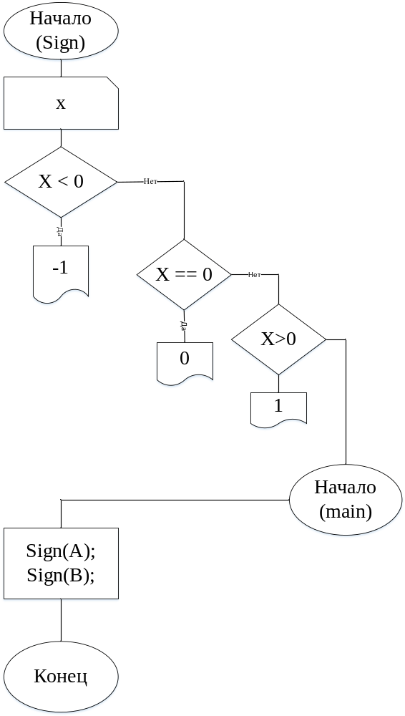
Рис.1-Блок-схема (подходит ко всем заданиям)

Код программы:
Листинг 1 – Задание 1
- using System;
- using System.Collections.Generic;
- using System.Linq;
- using System.Text;
- using System.Threading.Tasks;

- namespace _1
- {
- class Program
- {
- static void PowerA3()
- {
- double A, B;
- Console.WriteLine("Введите значения: ");
- A = double .Parse(Console.ReadLine());
- B = Math.Pow(A, 3);
- Console.WriteLine("Ответ: " + B);
- }
- static void Main(string[] args)
- {
- int n;
- for (n=1;n<=5;n++)
- {
- PowerA3();
- }
- Console.ReadKey();
- }
- }
- }

Листинг 2 – Задание 2
- using System;
- using System.Collections.Generic;
- using System.Linq;
- using System.Text;
- using System.Threading.Tasks;

- namespace _2
- {
- class Program
- {
- static int Sign(double X)
- {
- if (X < 0)
- return -1;
- else if (X == 0)
- return 0;
- else
- return 1;

- }
- static void Main(string[] args)
- {
- double A, B;
- Console.WriteLine("Введите значения A,B: ");
- A = int.Parse(Console.ReadLine());
- B = int.Parse(Console.ReadLine());
- Sign(A);
- Sign(B);
- Console.WriteLine("Ответ: " + (Sign(A) + Sign(B)));
- Console.ReadKey();
- }
- }
- }

Листинг 3 – Задание 3
- using System;
- using System.Collections.Generic;
- using System.Linq;
- using System.Text;
- using System.Threading.Tasks;
- namespace _3
- {
- class Program
- {
- static double RingS(double R1,double R2)
- {
- double S;
- if(R1>R2)
- {
- S = (Math.PI * Math.Pow(R1, 2)) - (Math.PI * Math.Pow(R2, 2));
- return S;
- }
- return 0;
- }
- static void Main(string[] args)
- {
- int n;
- double R1, R2;
- for (n=1;n<=3;n++)
- {
- Console.WriteLine("Введите значения R1,R2: ");
- R1 = double.Parse(Console.ReadLine());
- R2 = double.Parse(Console.ReadLine());
- RingS(R1,R2);
- Console.WriteLine("Ответ : "+RingS (R1,R2));
- }
- Console.ReadKey();}}}

Листинг 4 – Задание 4
- using System;
- using System.Collections.Generic;
- using System.Linq;
- using System.Text;
- using System.Threading.Tasks;

- namespace _4
- {
- class Program
- {
- static int Quarter(double x, double y)
- {
- if ((x > 0) && (y > 0))
- Console.WriteLine("1 четверть");
- else if ((x > 0) && (y < 0))
- Console.WriteLine("4 четверть");
- else if ((x < 0) && (y < 0))
- Console.WriteLine("3 четверть");
- else
- Console.WriteLine("2 четверть");
- return 0;
- }
- static void Main(string[] args)
- {
- double x, y,n;
- for(n=1;n<=3;n++)
- {
- Console.WriteLine("Введите координаты: ");
- x = int.Parse(Console.ReadLine());
- y = int.Parse(Console.ReadLine());
- Quarter(x, y);
- }
- Console.ReadKey();
- }
- }
- }

Листинг 5 – Задание 5
- using System;
- using System.Collections.Generic;
- using System.Linq;
- using System.Text;
- using System.Threading.Tasks;

- namespace _5
- {
- class Program
- {
- static double Fact2(double N)
- {
- int x,y=1,z=1;
- if(N>0)
- {
- if (N % 2 == 0)
- {
- for (x = 2; x <= N; x += 2)
- {
- y *= x;
- }
- Console.WriteLine("Ответ:" + y);
- }
- if (N % 2 != 0)
- {
- for (x = 1; x <= N; x += 2)
- {
- z *= x;
- }
- Console.WriteLine("Ответ:" + z);
- }
- }
- return 0;
- }
- static void Main(string[] args)
- {
- int N;
- Console.WriteLine("Введите значение: ");
- N = int.Parse(Console.ReadLine());
- Fact2(N);
- Console.ReadKey();
- }}}

Результат программы:

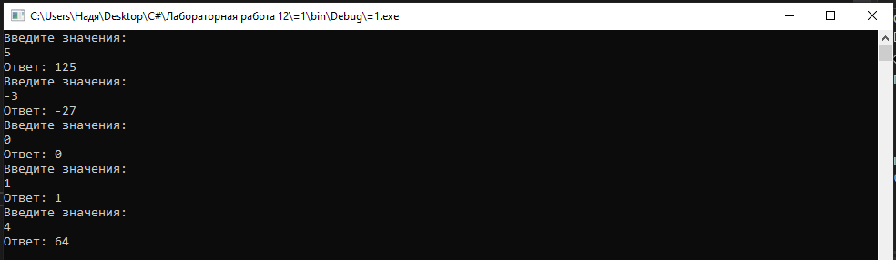
Рис.-Скриншот работы программы Задание №1

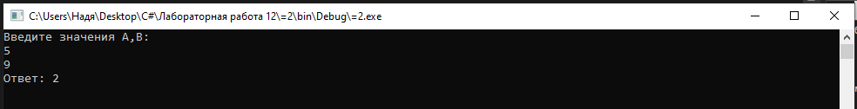
Рис.-Скриншот работы программы Задание №2

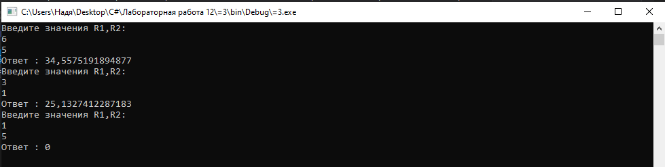
Рис.-Скриншот работы программы Задание №3

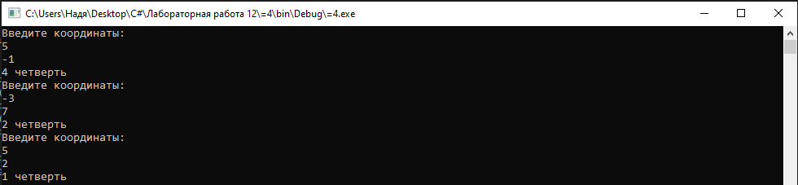
Рис.-Скриншот работы программы Задание №4

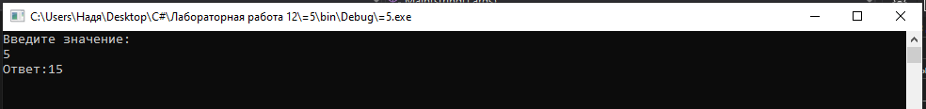
Рис.-Скриншот работы программы Задание №5

